【名师推荐】2014人教版八年级物理配套《2.3声的利用》练基础•达标检测作业(含解析)
(30分钟 40分)
1.以下例子中,不属于利用声传递信息的是( )
A.远处隆隆的雷声预示着一场可能的大雨
B.铁路工人用铁锤敲击钢轨,会从异常的声音中发现松动的螺栓
C.古代雾中航行的水手通过号角的回声可以判断悬崖的距离
D.利用超声波来清洗钟表等精细的机械
【解析】选D。本题考查声的利用。雷声是下雨的信息,工人从声音的异常中得到螺栓是否正常的信息,水手根据号角声传播时间的长短来判断距离的远近,这些都说明声可以传递信息。清洗机械是利用声传递能量的特点来完成工作的,说明声可以传递能量。
2.(2013·龙东中考)雅安地震时,解放军及时赶到灾区进行救援,被埋者也要积极采取措施配合,方法之一是不断敲击周围坚硬物体,其目的是( )
A.将周围物体砸开
B.利用声传递能量
C.利用声传递信息
D.消除寂寞
【解析】选C。本题考查声的利用。声的利用包括两个方面：利用声传递信息;利用声传递能量。被埋者敲击周围坚硬物体,利用固体传声,把底下有人的信息传出来,所以选C。
3.下列图中,主要描述声能够传递能量的是( )
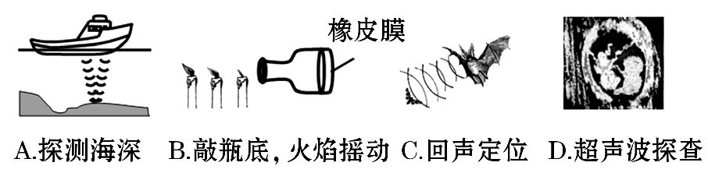
【解析】选B。敲击瓶底的橡皮膜时,可以看到蜡烛的火焰摇动,说明声波能够传递能量;而A、C、D中都是利用了声波能传递信息。故选B。
4.人们用声呐来探测潜艇、鱼群的位置,主要是利用声呐发出的( )
A.电磁波 B.声波 C.超声波 D.次声波
【解析】选C。本题考查声的利用。声呐是通过发射超声波,然后根据返回的超声波的强弱、时间差、分布等判断潜艇、鱼群的位置,是利用了声波传递信息。故选C。
5.国庆节,小华一家到潮阳老家探亲,出发前,爸爸根据汽车发出的声响判断汽车是否出现故障,这是利用了声能传递 的道理。
【解析】本题考查声的利用。根据汽车发出的声响判断汽车是否出现故障,这是利用了声能传递信息的原理。
答案：信息
6.超声波清洗及超声碎石是利用声能 的性质工作的,而回声定位则利用了声能 的性质。
【解析】超声波清洗及超声碎石,都是利用了声波传递能量的性质;而回声定位则是利用了声波反射时传递的信息。
答案：传递能量 传递信息
7.铁路工人用铁锤敲击铁轨,从异常的声音中发现松动的螺栓,这是利用声音来传递 。在靠近居民区的工地进行施工爆破,观察到附近的房屋玻璃会不停地震动,这说明声能传递 。
【解析】本题考查声的利用。铁路工人用铁锤敲击铁轨时,螺栓松动改变了物体细微处的结构,那么根据它们发出声音的音色不同,就可以判断出螺栓有无松动,这就说明了声音可以传播信息。爆炸声让窗玻璃震动,说明声能传递能量。
答案：信息 能量
8.阅读短文并回答下列问题。
超声波及其应用
人能够听到声音的频率范围为20Hz到20000Hz。低于20Hz的声音叫次声波,高于20000Hz的声音叫超声波。
超声波具有许多奇异特性：空化效应——超声波能在水中产生气泡,气泡爆破时释放出高能量,产生强冲击力的微小水柱,它不断冲击物件的表面,使物件表面及缝隙中的污垢迅速剥落,从而达到净化物件表面的目的。传播特性——它的波长短,在均匀介质中能够定向直线传播,根据这一特性可以进行超声探伤、测厚、测距、医学诊断等。
(1)超声波的频率范围是 。
(2)超声波能够清洗物件是因为超声波具有 。
(3)宇航员在月球上不能利用超声波测定两山之间的距离,是由于 。
(4)若声音在海水中的传播速度为1500m/s,利用回声定位原理从海面竖直向海底发射超声波,到接收回声所用时间为4s,那么该处海洋的深度为多少米?
【解析】本题考查超声波的有关知识。人听觉的频率范围是20～20000Hz,高于20000Hz的声波是超声波;超声波具有能量,能够清洗物件;真空不能传声,超声波也是声音,因此宇航员在月球上不能利用超声波测定两山之间的距离。海洋的深度：
s=vt′=vt=×1 500m/s×4s
=3000m
答案：(1)高于20 000Hz (2)能量 (3)真空不能传声
(4)3000m
【一点通】找找你容易错在哪里
为开辟新航道,某科学探测船装有回声探测仪器,探测水下有无暗礁,已知探测船发出的声音信号经0.6s被探测器接收到。海底障碍物到探测船的距离是多少?(声音在海水中的传播速度是5508km/h)
【学生自答】因为发出信号遇到暗礁0.6s后接收到返回的波,所以暗礁到船的距离：
s=vt=5508km/h×0.6s=3304.8m。
【教师点评】
①计算过程有必要的文字说明、数字后有单位,很好。
②在运用公式进行计算时,需要统一单位。
③利用回声测距离时,声音通过的路程是来回两趟的,而距离只是一趟的路程。
【正确答案】因为发出信号遇到暗礁0.6s后接收到返回的波,所以超声波从船所在的位置到暗礁的时间为t=×0.6s=0.3s,声音在海水中的传播速度是5508km/h,合1530m/s;
所以暗礁到船的距离：s=vt=1530m/s×0.3s=459m。

